**EXMO. SR. PRESIDENTE DA CÂMARA MUNICIPAL DE SUMARÉ**

Indico ao Exmo. Sr. Prefeito Municipal, e ele ao departamento competente no sentido de providenciar poda das arvores na área pública na **Rua Presidente Juscelino Kubitschek no Bairro Jardim Monte Santo.**

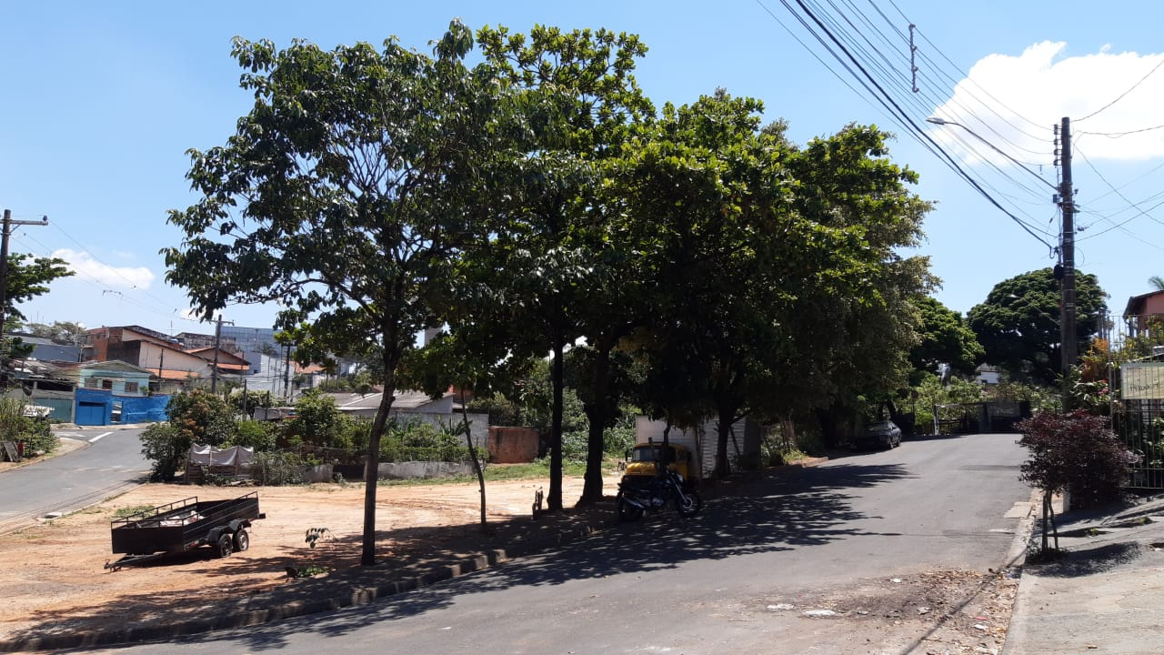

A indicação se faz necessária devido as arvores muito grande atrapalhando a iluminação pública deixando grande escuridão causando insegurança em toda sua extensão, foi feita visita em loco onde se contatou os serviços supramencionados.

**Sala de Sessões, 25 de outubro de 2022**

